

PRÁCTICA TEMA 6

Asignatura: Algoritmos de procesado y análisis de imagen. Aplicación a la teledetección
Curso:2019/2020
Semestre: Primer semestre
Alumno: Luis Bravo Collado x15m069

TAREA : ALGEBRA DE IMÁGENES PARA DETECTAR CAMBIOS EN IMÁGENES PANCROMÁTICAS.

Paso 1 : Abrímos ImageJ y despliegamos el menú principal “File”, para abrir las imágenes que se van a procesar, abrimos todas las imágenes.
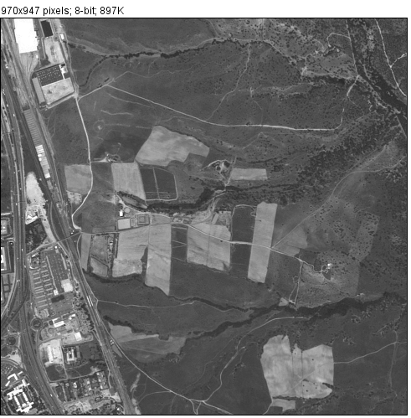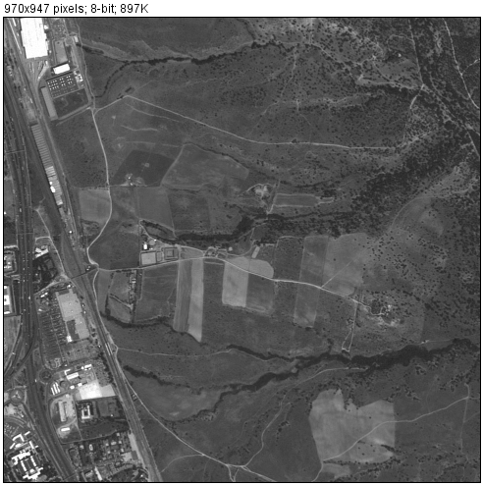

Paso 2 : Desplegamos en el menú “Image Expression Parser”,de forma que restamos a la imagen mas moderna la imagen más antigua.
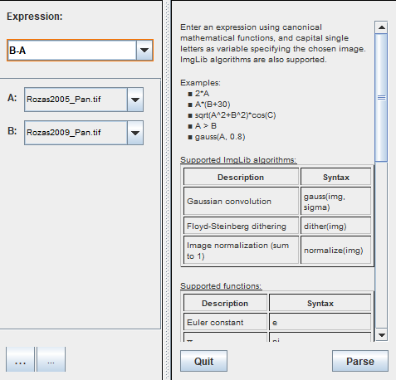

Paso 3: Guardamos el resultado en formato TIFF de 8 bits.

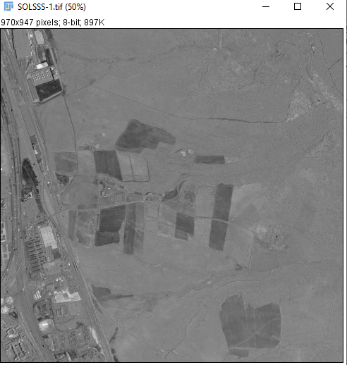l

Paso 4 : Realizamos un mapa de cambios (imagen binaria 0/1), por defecto y en la opción B&W.
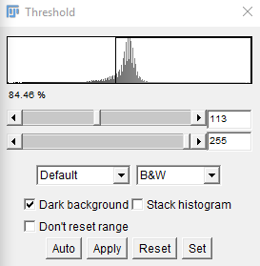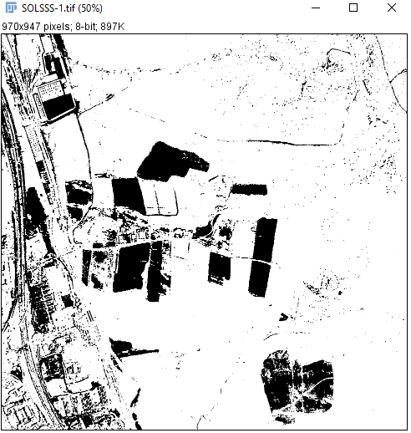

Paso 5 :Para comprobar que el procedimiento nos da un resultado de acuerdo a la supervisión visual realizamos realizamos un mapa de cambios (imagen binaria 0/1), Otsu y en la opción B&W.
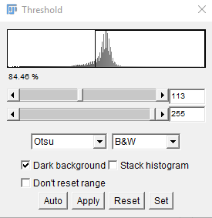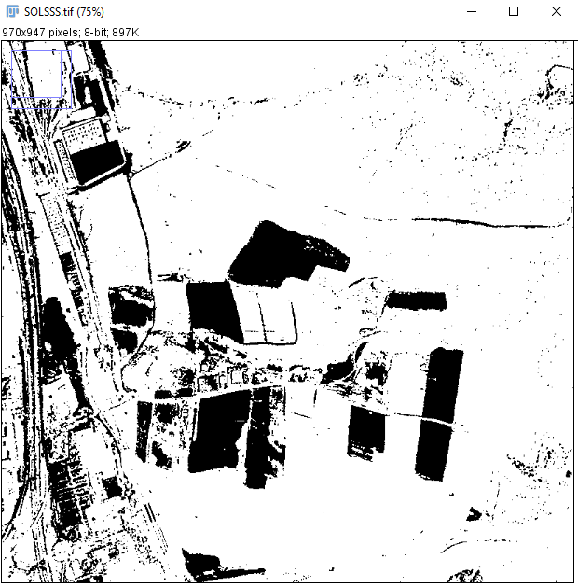

Como obtenemos el mismo valor ubral que en el paso 4 sabemos que nos da un resutado de acuerdo a la super vision,ya que Otsu es el mejor para calcular el valor umbral automaticamente y este es igual que el anterior.

Paso 6 : Guardamos esta imagen en formato TIFF de 8 bits.

